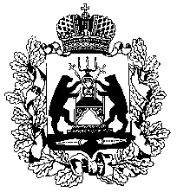
Российская Федерация
НОВГОРОДСКАЯ ОБЛАСТНАЯ ДУМА
СОВЕТ ПО МЕСТНОМУ САМОУПРАВЛЕНИЮ

РЕШЕНИЕ
от 12.05.2022 № 2/ 3
Великий Новгород

О национальных (региональных) проектах, реализующихся на территории Новгородской области

Совет по местному самоуправлению при Новгородской областной Думе
РЕШИЛ:
информацию принять к сведению.
Председатель  Новгородской областной Думы,  председатель совета | Ю.И. Бобрышев

